2020年建筑专业技术交流问题答复
- 推拿按摩类场所、台球厅、酒吧是按何种性质的功能进行消防设计？
答复：按《建筑设计防火规范》GB50016-2014（2018年版）第5.4.9条执行。
- 对于厂房建筑安全出口净宽1.2m；仓库建筑未明确规定安全出口净宽，是否按最小净宽0.9m即可？
答复：可以；为便于存储、搬运，建议门洞口宽度不小于1.2m（满足叉车宽度）。
- 疏散走道两侧隔墙要求耐火极限1.0h，但未规定走道两侧的门窗的耐火极限，是否不用考虑？
答复：房间疏散门耐火极限按规范具体要求执行；除歌舞娱乐放映游艺场所、设备用房、厨房等特殊房间外，在走廊上设置大面积高窗或落地窗，当玻璃的面积占走廊墙的面积（扣除门的面积）超过50%时，玻璃隔墙应满足 1.0h 的耐火极限要求【当室内任一点至最近楼梯间的距离满足《建筑设计防火规范》GB50016-2014（2018年版）第5.5.17条第3款、第4款规定，可以不考虑】。
- 整体为一层厂房存在局部二层部分，整个厂房按一层考虑还是二层考虑。
答复：厂房按二层考虑；疏散楼梯形式按《建筑设计防火规范》GB50016-2014（2018年版）第3.7.6条执行。
- 办公建筑物采用变形缝断开，缝两边为实体墙且无门窗洞口，可否按2个建筑物考虑。
答复：可以，须满足《建筑设计防火规范》GB50016-2014（2018年版）第5.2.2条注2、3款的要求。
- 如果一层均为老年人照料设施，二层及以上为办公的多层建筑，通至一层的疏散楼梯是否需要按照《建筑设计防火规范》GB50016-2014（2018年版）第5.4.4A条2中规定的“其他场所” 进行防火分隔，还是可以通过一层养老部分进行疏散，满足将直通室外的门设置在离楼梯间不大于15米处即可？
答复：a、按《建筑设计防火规范》GB50016-2014（2018年版）第6.2.2条执行，二层及以上办公的疏散楼梯不允许通过养老部分进行疏散；确有联系时，可设置乙级防火门进行连通。
b、按照《老年人照料设施建筑设计标准》JGJ450-2018第3.0.3条“与其他建筑上下组合建造或设置在其他建筑内的老年人照料设施应位于独立的建筑分区内，且有独立的交通系统和对外出入口”，即养老部分与其他建筑物连通的乙级防火门不能作为老年人照料设施的安全出口。
- 《房产测量规范第1单元：房产测量规定》GB/T 17986．1一2000中层高小于2.20m 以下的夹层、插层、技术层和层高小于2.20m 的地下室和半地下室不计算建筑面积，《建筑工程建筑面积计算规范》GB/T 50353-2013中建筑物的建筑面积应按自然层外墙结构外围水平面积之和计算。结构层高在2．20m及以上的，应计算全面积；结构层高在2．20m以下的，应计算1/2面积。参考哪个标准计算？
答复：根据2020年9月1日东营市建设工程施工图审查中心发的温馨提示，审图中心不再核算建筑面积。
- 《房产测量规范第1单元：房产测量规定》GB/T 17986．1一2000中没明确室外爬梯、室外专用消防钢楼梯不计算建筑面积，参考哪个标准计算？
答复：同问题7。
- 改造项目，原建筑为多层酒店，下图为二层局部平面图，备餐间为新增房间，与二层划分为一个防火分区，房间面积72m2，满足设置一个疏散门的条件；楼梯间为防烟楼梯间。备餐间是否可以直接通过防烟前室通至楼梯间？（该房间是否需要满足《建规》5.5.8条中2个安全出口的要求？）
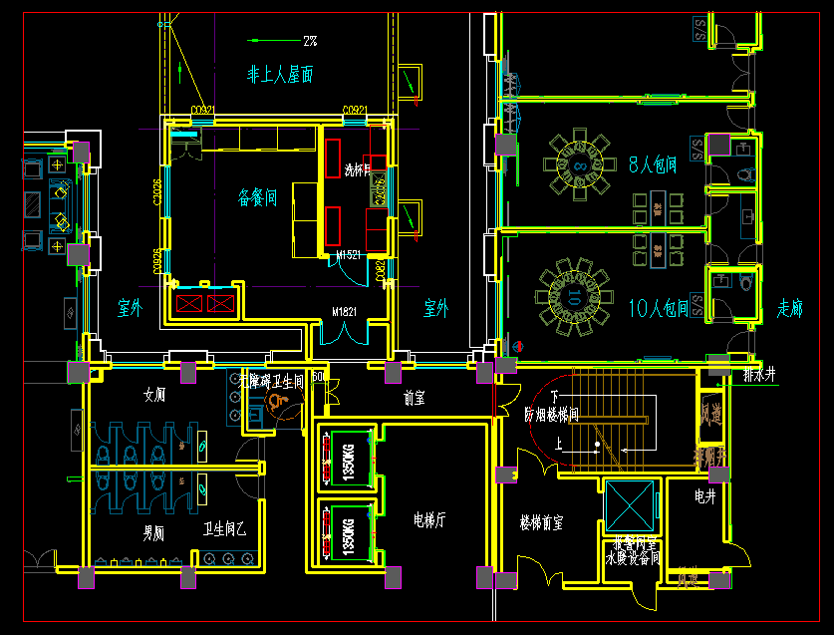
答复：a、备餐间可以直接开向防烟前室；b、须满足2个安全出口的条件，应按一个防火分区的整体来考虑安全疏散。
- 原规范《绿色建筑评价标准》GB/T 50378-2014中，绿色建筑划分为一星级、二星级、三星级，共三个等级；现行《绿色建筑评价标准》GB/T50378-2019中，绿色建筑划分为基本级、一星级、二星级、三星级，共四个等级；要求绿建标准达到绿建一星，根据现规范3.2.8条规定，围护结构热工性能提高5%，根据《居住建筑节能设计标准》DB37/5026-2014中，部分住宅南向外窗窗墙比较大，传热系数限值为1.8，调高热工性能5%后，传热系数需1.7，根据规范《居住建筑节能设计标准》DB37/5026-2014中“外窗热工性能参考表”需选用70系列隔热型材铝合金平开窗（5+12A+5+12A+5low-e）。根据现行《绿色建筑评价标准》GB/T50378-2019，部分建筑是否有可以按照基本级来设计？
答复：不可以，至少应按照一星级建筑评价。
- 如果是底部是商业（一、二层），上部是商务办公，商务办公是单独疏散。这种情况的话，底部商业能否按商业网点来考虑消防疏散。如果不能按商业网点考虑，二层商铺总面积若大于200平的，单独每户的二层商铺不大于200平，二层商铺的疏散和防火怎么考虑，若整体考虑，二层大于200平，每间是否都需要两个疏散口？
答复：见2015年防火研讨会纪要。
- 高层住宅，开敞连廊与住宅之间距离有没有要求，如下图标注1840处：
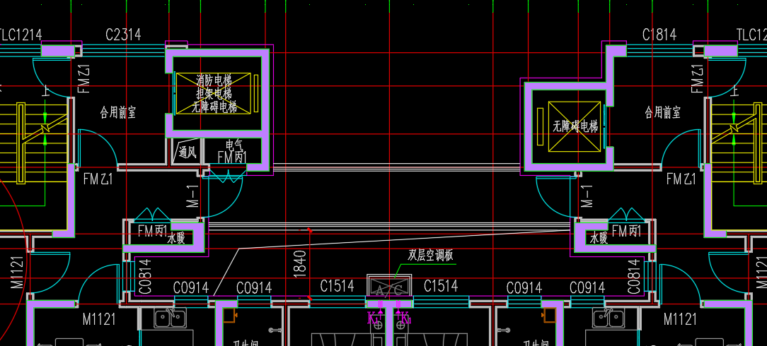
答复：连廊为室外疏散通道，参考《建筑设计防火规范》GB50016-2014（2018年版）第6.4.5条第5款，应满足2m的要求。
- 中间仓库外门是否可设置于外墙外侧采用推拉门或者卷帘门？
答复：可以。
- 厂房内疏散距离是否需要双向疏散、是否有袋形疏散的问题？
答复：安全出口数量、疏散距离按《建筑设计防火规范》GB50016-2014（2018年版）第3.7.2、3.7.3、3.7.4条执行。
- 小型辅助性公建中（如门卫传达室、消防水泵房、沿街商铺一层）外门是否能够作为救援窗口用？
答复：建筑物疏散外门可以作为救援窗口，至少一个开启扇净宽不应小于1.0m。
- 天然气门站工程，综合值班室配套厨房，能否设置燃气或者有明火？
答复：为安全起见，不建议设置燃气或使用有明火的炊具。
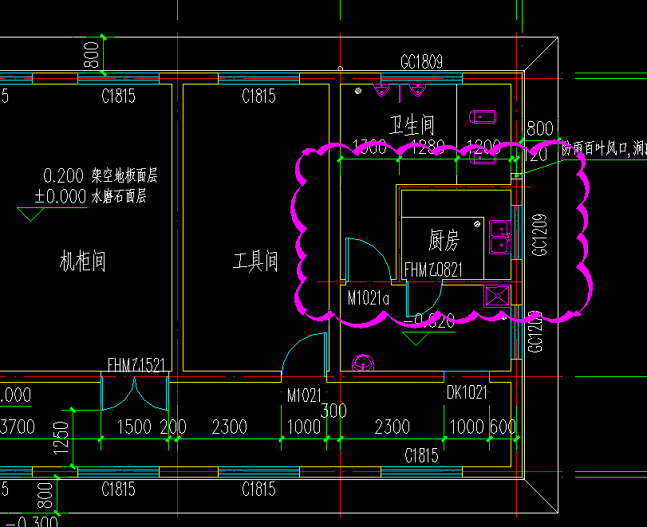

- 住宅电气设备间的门能直接开向楼梯间不？
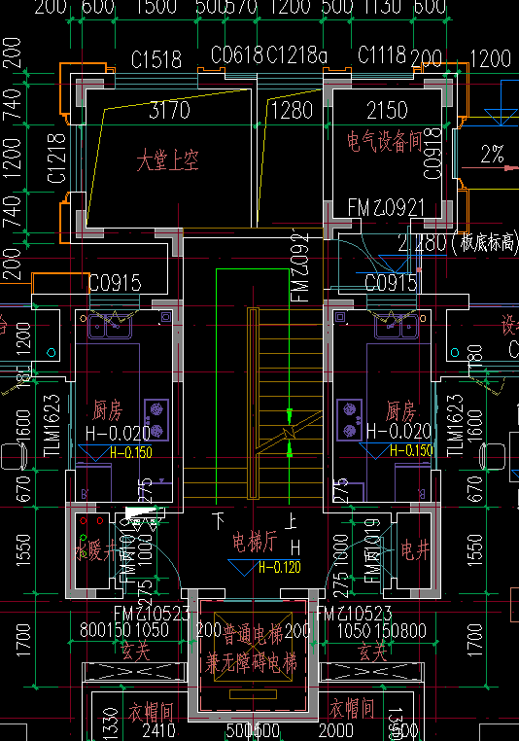
答复：按上图图示，电气设备间门未直接开向封闭楼梯间；电气设备间设置于厨房正北侧，不利于厨房的采光、通风，对厨房形成视线干扰，极易引起住户投诉，建议调整方案设计。
- 商业服务网点，改造成儿童教育培训机构，对疏散楼梯及疏散距离，有无特殊要求（是按商业网点的疏散还是按幼儿建筑规范）？
答复：按托儿所、幼儿园建筑考虑。
- 一层仅有门厅的建筑，是否也必须设置风幕或门斗？
答复：可不设。 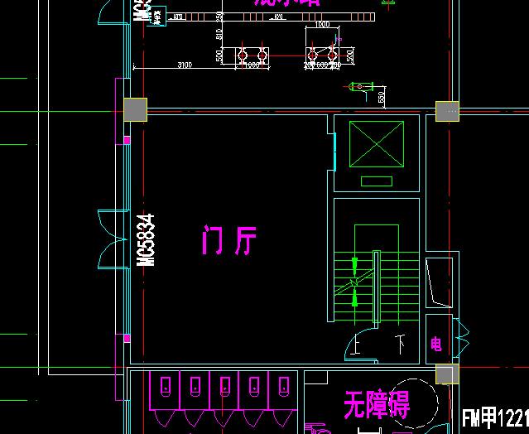
- 地下车库内消防水池，是否计入防火分区面积？计算建筑面积的雨棚，是否计入防火分区面积？
答复：建筑面积、防火分区面积为两个不同的概念，不可混淆，消防水池、雨棚可均不计入防火分区面积。
- 兼参观功能的手工加工作坊的厂房（参观通道不独立），防火疏散是按展览建筑还是按丙类厂房？
答复：按厂房考虑安全防火疏散。
- 厂房屋面采光带，可否用波形聚碳酸酯板采光带？
答复：经与暖通沟通，可以。
- 宿舍建筑是否考虑日照要求？如需考虑，按照何种规范执行？原《民用建筑设计通则》GB 50352-2005第5.1.3 建筑日照标准应符合下列要求：宿舍半数以上的居室，应能获得同住宅居住空间相等的日照标准，而现行《民用建筑设计统一标准 GB50352-2019》取消了此条。
答复：按《宿舍建筑设计规范》JGJ 36-2016第3.1.2条执行“宿舍基地宜有日照条件，且采光、通风良好”。
- 《幼儿园建设标准》建标175-2016第三十三条规定，厨房不得设在幼儿活动用房的下部。请问哪些房间属于幼儿活动用房？
答复：《托儿所、幼儿园建筑设计规范》JGJ39-2016（2019年版）无“幼儿活动用房”专用术语，《幼儿园建设标准》规定厨房不得设在幼儿活动用房的下部，主要是为了避免厨房油烟、噪声等对幼儿造成的影响和干扰，有利于幼儿的身心健康作出的规定。此处的活动用房应该是指“幼儿生活用房”，根据《托儿所、幼儿园建筑设计规范》JGJ39-2016（2019年版）第4.2.1条，幼儿园的生活用房由幼儿生活单元、公共活动空间和多功能室组成。
- 单元式公寓建筑平面与住宅类似，防火是执行住宅建筑设计规范还是执行宿舍建筑设计规范设计还是建筑设计防火规范中的公建？
答复：按《建筑设计防火规范》GB50016-2014（2018年版）第 5.5.25 条执行，见问题37回复。
- 厂房内两个防火分区能否共用一个楼梯疏散？
答复：厂房的每个防火分区安全出口数量满足规范规定，允许厂房内的两个防火分区共用一个楼梯疏。另外相邻的防火分区可以通过防火墙上的甲级防火门解决疏散距离的问题，也可以借用疏散宽度，但该防火分区通向相邻防火分区的疏散净宽度不应大于其按《建筑设计防火规范》GB50016-2014（2018年版）第 3.7.5 条规定计算所需疏散总净宽度的 30%。
- 避难走道能否适用于甲、乙类厂房的人员疏散，避难走道的设置是否仅用于地下建筑？
答复：地上和地下建筑疏散确有困难的情况下，可设置避难走道，厂房与避难走道连通处，应设置门斗。避难走道、门斗均应采用钢筋混凝土抗爆墙、钢筋混凝土顶板，满足抗爆、建筑物倒坍承压要求；厂房开向门斗的门应采用抗爆门、门斗开向避难走道的门应采用甲级防火门，抗爆门与甲级防火门应错位设置。
- 根据生产工艺布置的厂房，在大空间里面布置很多小房间、套间，影响疏散，其疏散距离还可以按照《建规》第 3.7.4 条的规定执行吗？
答复：《建筑设计防火规范》GB50016-2014（2018年版）第3.7.4条的条文说明，本条规定的疏散距离均为直线距离，即室内最远点至最近安全出口的直线距离，未考虑因布置设备而产生的阻挡，但有通道连接或墙体遮挡时，要按其中的折线距离计算。
- 高层工业建筑的一部分的建筑高度不超过 24m，是否可以参照民用建筑裙房的概念进行消防设计？
答复：高层工业建筑主体投影范围以外，与建筑主体相连且建筑高度不大于 24m 的附属建筑，当和高层建筑主体采用不开设门窗洞口的防火墙分隔时，可按照各自的建筑高度进行消防设计。否则，应按高层工业建筑进行消防设计。
- 《建规》第 3.8 节对仓库的安全疏散作出了规定，未见有疏散距离的要求？是否可以不要求疏散距离？
答复：仓库对防火分区、占地面积有要求，对疏散距离无要求。需注意，高层仓库的疏散楼梯应采用封闭楼梯间。
- 目前设计的通用厂房因为业主和生产产品不确定，如何设计和审查？
答复：通用厂房因为业主和生产产品不确定，生产火灾危险难以确定，此类情况至少按不低于丙类火灾危险性进行设计和审查。
- 占地面积小于《建规》第 7.1.3 条规定的厂房、仓库，是否需要设置消防车道？
答复：需要设置消防车道，并满足消防车停靠（建议跟货运行车道结合设置）。
- 厂房在首层是否可以通过扩大的封闭楼梯间通向室外？单、多层丁、戊类厂房是否楼梯间至外门的疏散距离不限？
答复：a、高层厂房（建筑高度不大于 32m）和甲、乙、丙类多层厂房的疏散楼梯应采用封闭楼梯间，在首层应直通室外或采用扩大封闭楼梯间通向室外，开向扩大封闭楼梯间的门应为乙级防火门。
b、单、多层丁、戊类多层厂房可采用敞开楼梯间，可通过“无保护”的疏散通道通至室外，楼梯间至外门的疏散距离不限。
- 歌舞娱乐放映游艺场所内设置的配套营业用房是否应按歌舞娱乐放映游艺场所的要求进行消防设计？
答复：歌舞娱乐放映游艺场所内设置的配套营业用房（办公、卫生间、仓储和建筑面积不超过100㎡的小卖部等除外）应按歌舞娱乐放映游艺场所的要求进行消防设计。当配套用房与歌舞娱乐放映游艺场所处于同楼层的不同防火分区且疏散完全独立或者处于不同楼层不同的防火分区时，可按其实际功能进行消防设计。
- 售楼处是人员密集场所吗？其疏散人数如何计算？
答复：售楼处应按人员密集场所考虑。其营业大厅的人数按《建筑设计防火规范》GB50016-2014（2018年版）第5.5.21条第 7 款商业的规定执行；其办公部分的人数可按办公建筑对待，以建筑面积 8.0m²/人计算。
- 月子护理中心既不是旅馆也不是医院，如何进行消防设计？
答复：月子护理中心是为女子生产完后身体康复使用的，可按照《建筑设计防火规范》GB50016-2014（2018年版）对旅馆建筑的要求进行消防设计。
- 学校、医院等公共建设用地内，经常出现以值班楼、教师公寓、老年公寓名义建设的单元式建筑，平面形式完全与住宅相同（只设有一部疏散楼梯），这种建筑是否允许？ 我们认为公共用地内的建筑，疏散按公共建筑设计。
答复：民用建筑是以建筑高度、建筑层数以及建筑功能来确定防火设计的，和用地的属性没有关系。不能认为在工业用地内的建筑就都按工业建筑设计，同理，在学校、医院等公用设施用地内也允许建设住宅等配套建筑，应按其规划批复认可的使用功能、建筑高度和建筑层数确定防火设计。
- 同一座回字形、U 型公共建筑的两翼外墙之间是否有防火间距要求？
答复：a、同一座回字形、U 型公共建筑的两翼外墙属于不同防火分区时，其间距：多层公共建筑不应小于 6m，高层公共建筑不应小于 13m；
b、同一座回字形、U 型公共建筑的两翼外墙属于同一防火分区时，其间距：多层公共建筑不宜小于 4m，高层公共建筑不宜小于 6m；
c、当同一座回字形、U 型公共建筑的两翼外墙的防火间距满足上述第1款或第2 款规定时，两翼外墙上的门窗洞口开启方式不限；
d、当同一座回字形、U 型公共建筑的两翼外墙的防火间距不满足上述第 1 款或第 2 款规定时，两翼外墙上的门窗洞口处应设置甲级防火门窗或不需设置自动喷水灭火系统保护的耐火极限 3.0h 的防火卷帘。
- 按规范要求做防火处理的中庭的防火分区如何划分，能否按自然层划分？（规范条文说明中说防火分区可以灵活处理，主要是将中庭当成一个独立的防火单元）
答复：对于建筑内设置自动扶梯、敞开楼梯（注意此处是敞开楼梯而不是敞开楼梯间，本次修订，将原规范的非封闭楼梯间改为了敞开楼梯间）等上、下层相连通的开口时，一般采取两种处理办法。一种是，无需特殊处理，但上、下层相连通的建筑面积叠加计算后符合《建筑设计防火规范》GB50016-2014（2018年版）第 5.3.1 条的规定；第二种是，当上、下层相连通的建筑面积叠加计算后大于《建规》第 5.3.1 条的规定时，应采取《建筑设计防火规范》GB50016-2014（2018年版）第 5.3.2 条规定的4项措施。采取了这些措施后，每层的防火分区还是按自然层分别计算。
中庭是一个特殊的独立的防火单元，采取了上述的 4 项措施后可以有效地防止火灾蔓延，不能把它理解防火分区。和中庭相邻的房间应划归到相应的防火分区内，按有关规定执行。
- 中庭面积多大时，需要单独设疏散门？
答复：中庭面积多大时需要设计疏散门，《建筑设计防火规范》GB50016-2014（2018年版）没有明确。一般认为，防火卷帘落下时，有一定的反应时间，在此时间内，中庭内的人员可以迅速离开中庭，因此，不需要再单独设置疏散门（建议设置甲级防火疏散门）。
- 地下车库出地面的楼梯洞口距离住宅门窗洞口的距离按多少控制？
答复：地下车库出地面的楼梯洞口于住宅建筑物之间的间距按防火间距考虑；若地下车库出地面的楼梯洞口与住宅贴邻建设时，其门窗洞口的水平距离不小于1m。
- 地下车库的两个防火分区，防火墙上开向相邻防火分区的甲级防火门是否可以作为第二安全出口？
答复：a、按照《汽车库、修车库、停车场设计防火规范》GB50067-2014第6.0.2条条纹解释，车库防火分区间的甲级防火门不能作为车库防火分区的第二安全出口；b、同样的道理，住宅、设备用房防火分区的安全出口不能借用车库防火分区来疏散；c、车库开向设备用房（作为一个防火分区考虑）疏散走道的甲级防火门，考虑设备用房面积较小，平时人数较少（只在设备检修、巡检时有人），可以作为车库的第二安全出口。
- 一栋建筑的首层改造为中小学学生培训班，共7个班210人，内走道的宽度、教室门的开启方向是不是要按照《中小学设计规范》？
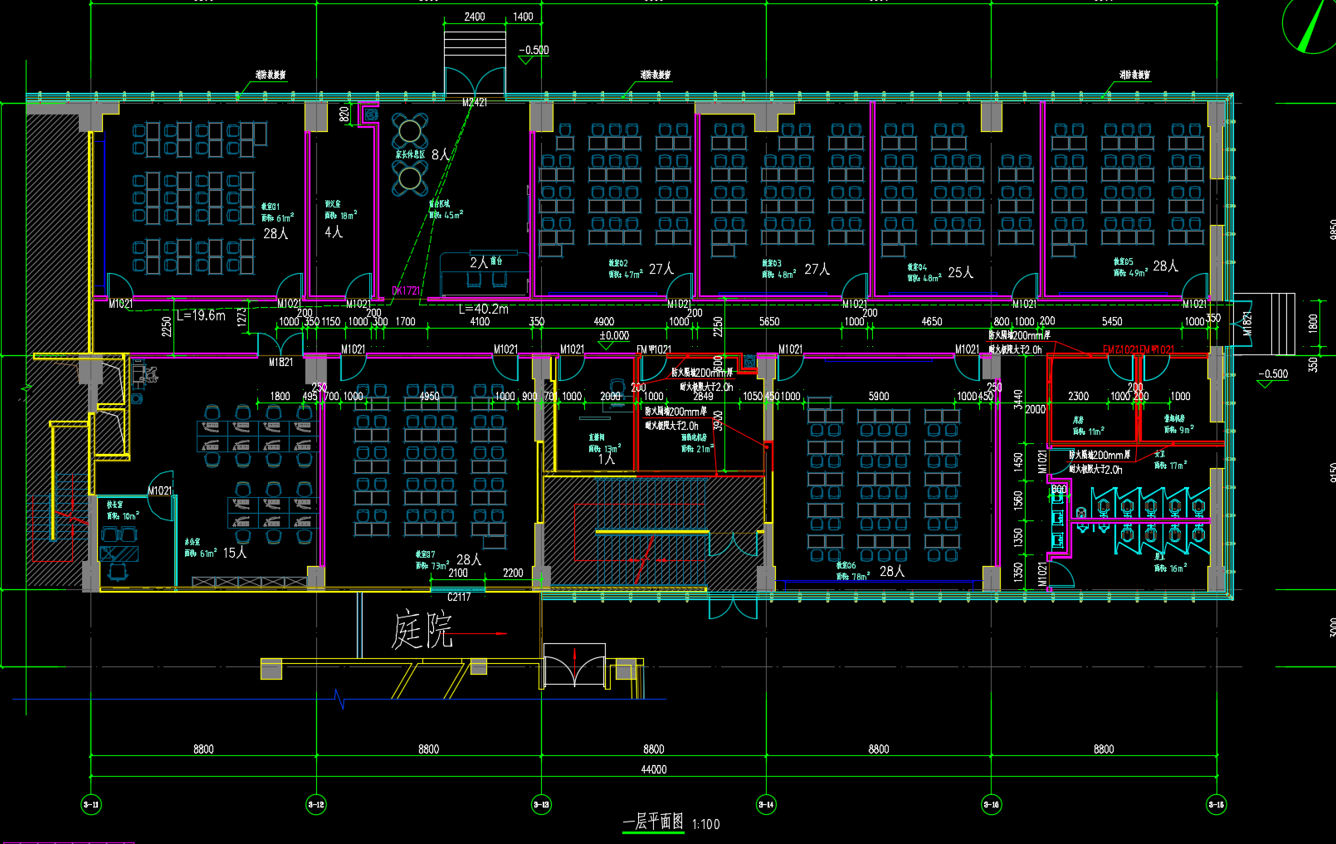
答复：按中小学考虑。
- 请问住宅电梯多台双侧布置时，是不是按这个表格来要求？
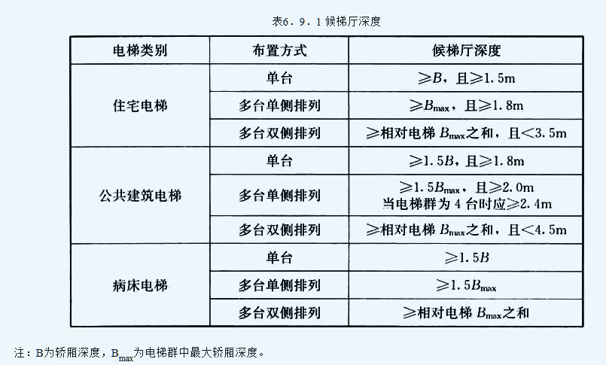
答复：对于住宅这种双侧单电梯布置来说，按照一个担架长度加一股人流宽度来确定，即担架按1.9米、人流按0.6米，即电梯厅深度不小于2.5米。
- 有一个丙类厂房，共两层，一层的层高为10.7米，每层又设有夹层（夹层为工作平台，平时有人），按照防火规范第3.7.6条丙类厂房应采用封闭楼梯间或室外楼梯，现在的问题是：从二层的夹层下到二层时能否不采用封闭楼梯间，只采用金属梯是否可以？
答复：a、从二层到一层应采用封闭楼梯间；b、如果是工作平台的话（有人），应采用封闭楼梯间；c、如果仅为设备平台，按顶部夹层最远点至二层封闭楼梯间疏散门不超过60m考虑;d、建议有条件，还是应该设置为封闭楼梯间，这样不存在任何异议。
- 《关于进一步加强和规范我市电动汽车充电基础设施建设运营管理的实施意见》东发改能源【2020】26号，新建居住小区应100%统一将充电基础设施供电线路敷设至专用固定停车位或预留扩建敷设条件，与主体建筑同步设计、施工、验收。新建大型公共建筑物停车场、社会公共停车场、公共文化娱乐场所停车场，按不低于15%的车位比例建设充电基础设施。（本文件自2020年2月20日起施行，有效期至2024年12月31日）
- 《关于贯彻执行新版绿色建筑评价标准有关事项的通知》鲁建节科字〔2019〕5号：2019年7月31日（含）前取得建设用地规划许可证的项目，可继续按照《山东省绿色建筑评价标准》（DB37/T 5097-2017）申报绿色建筑评价标识；2019年8月1日（含）后取得建设用地规划许可证的项目，应当按照新国标申报绿色建筑评价标识。
- 按照《绿色建筑评价标准》GB/T50378-2019第3.2.8条“一星级、二星级、三星级3个等级的绿色建筑均应进行全装修”，第2.0.3条“在交付前，住宅建筑内部墙面、顶面、地面全部铺贴、粉刷完成，门窗、固定家具、设备管线、开关插座及厨房、卫生间固定设施安装到位；公共建筑公共区域的固定面全部铺贴、粉刷完成，水、暖、电、通风等基本设备全部安装到位。”

